Таблиця chat до видалення

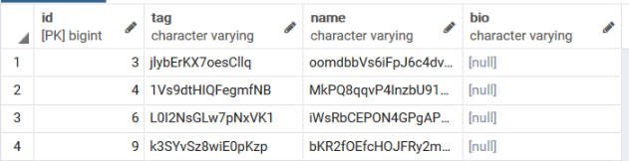

Таблиця user_chat до видалення

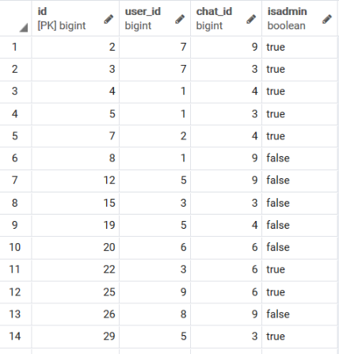

Таблиця message до видалення

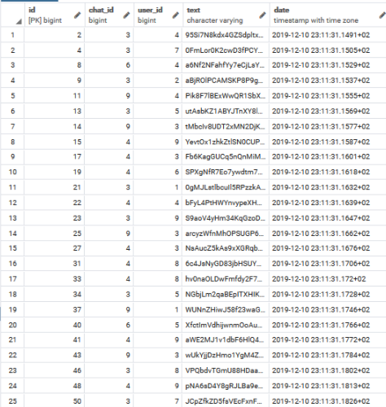

Таблиця user_chat після видалення

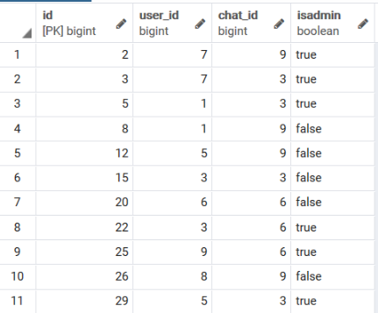

Таблиця message після видалення

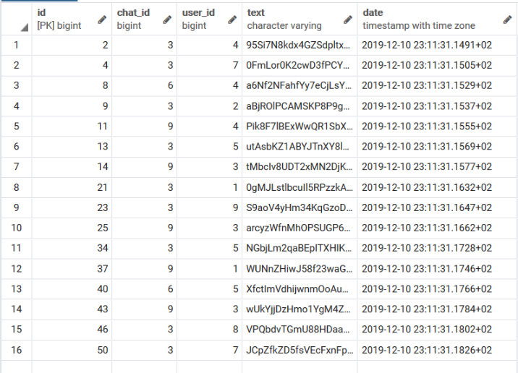

Таблиця chat після видалення

